الفصل الثالث عشر
استكشاف عمليات معالجة الملفات النصية والسلاسل
التمرين الأول :-
فتح ملف نصي باستخدام طريقة الدوال الأربعة ..؟
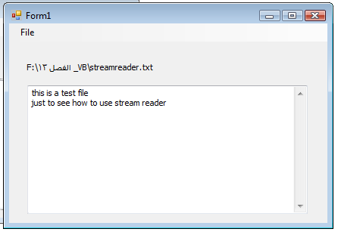
Public Class Form1

Private Sub OpenToolStripMenuItem1_Click(ByVal sender As System.Object, ByVal e As System.EventArgs) Handles OpenToolStripMenuItem1.Click
Dim allext As String = "", lineoftext As String = ""
OpenFileDialog1.Filter = "Text files (*.TXT)| *.TXT"
OpenFileDialog1.ShowDialog()
If OpenFileDialog1.FileName <> "" Then
Try
FileOpen(1, OpenFileDialog1.FileName, OpenMode.Input)
Do Until EOF(1)
lineoftext = LineInput(1)
allext &= lineoftext & vbCrLf
Loop
Label1.Text = OpenFileDialog1.FileName
TextBox1.Text = allext
TextBox1.Enabled = True
CloseToolStripMenuItem.Enabled = True
OpenToolStripMenuItem1.Enabled = False
Catch
MsgBox("error opening file.....")
Finally
FileClose(1)
End Try
End If

End Sub

Private Sub CloseToolStripMenuItem_Click(ByVal sender As System.Object, ByVal e As System.EventArgs) Handles CloseToolStripMenuItem.Click
TextBox1.Text = ""
Label1.Text = "Load a text file with the open command"
CloseToolStripMenuItem.Enabled = False
OpenToolStripMenuItem1.Enabled = True
End Sub
End Class
التمرين الثاني :-
فتح ملف نصي باستخدام طريقة Stream Reader ..؟
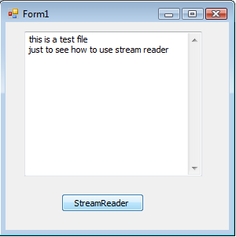
Imports System.IO
Public Class Form1

Private Sub Button1_Click(ByVal sender As System.Object, ByVal e As System.EventArgs) Handles Button1.Click
Dim streamtodisplay As StreamReader
streamtodisplay = New StreamReader("streamreader.txt")
TextBox1.Text = streamtodisplay.ReadToEnd
streamtodisplay.Close()
TextBox1.Select(0, 0)
End Sub
End Class
التمرين الثالث :-
فتح ملف نصي باستخدام طريقة الكائن My ..؟
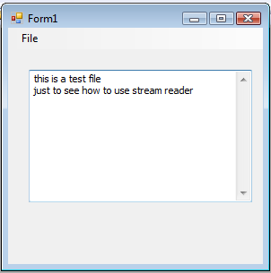
Public Class Form1

Private Sub OpenToolStripMenuItem_Click(ByVal sender As System.Object, ByVal e As System.EventArgs) Handles OpenToolStripMenuItem.Click
Dim alltext As String = ""
OpenFileDialog1.Filter = "Text files (*.TXT) | *.TXT"
OpenFileDialog1.ShowDialog()
If OpenFileDialog1.FileName <> "" Then
alltext = My.Computer.FileSystem.ReadAllText(OpenFileDialog1.FileName)
TextBox1.Text = alltext
End If
End Sub
End Class
التمرين الرابع:-
- اكتبي برنامج يقوم بإنشاء ملف نصي جديد على القرص ويحفظ فيه نص ..؟
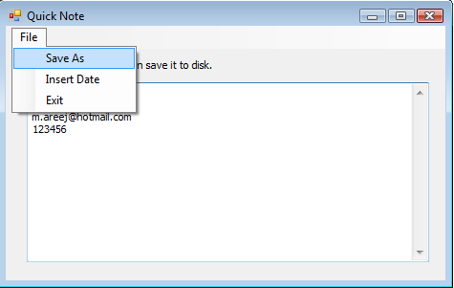
Public Class Form1

Private Sub InsertDateToolStripMenuItem_Click(ByVal sender As System.Object, ByVal e As System.EventArgs) Handles InsertDateToolStripMenuItem.Click

txtNote.Text = My.Computer.Clock.LocalTime & vbCrLf & txtNote.Text
txtNote.Select(1, 0) 'remove selection
End Sub

Private Sub SaveAsToolStripMenuItem_Click(ByVal sender As System.Object, ByVal e As System.EventArgs) Handles SaveAsToolStripMenuItem.Click

SaveFileDialog1.Filter = "Text files (*.txt)|*.txt"
SaveFileDialog1.ShowDialog()
If SaveFileDialog1.FileName <> "" Then
FileOpen(1, SaveFileDialog1.FileName, OpenMode.Output)
PrintLine(1, txtNote.Text) 'copy text to disk
FileClose(1)
End If
End Sub

Private Sub ExitToolStripMenuItem_Click(ByVal sender As System.Object, ByVal e As System.EventArgs) Handles ExitToolStripMenuItem.Click

End
End Sub
End Class
التمرين الخامس :-
- اكتبي برنامج يفتح ملف نصي ويقرأ الأرقام من هذا الملف ومن ثم يطبع مجموع الأرقام في مربع نص.
- ” استخدمي الأداة “openFileDialog
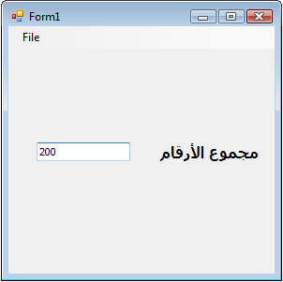
Public Class Form1

Private Sub OpenToolStripMenuItem_Click(ByVal sender As System.Object, ByVal e As System.EventArgs) Handles OpenToolStripMenuItem.Click
Dim num1 As Integer
Dim sum As Integer
OpenFileDialog1.Filter = "text files (*.txt) | *.txt"
OpenFileDialog1.ShowDialog()
If OpenFileDialog1.FileName <> "" Then
FileOpen(1, OpenFileDialog1.FileName, OpenMode.Input)
Do Until EOF(1)
num1 = LineInput(1)
sum += CInt(num1)
Loop
End If
TextBox1.Text = sum

End Sub
End Class
التمرين السادس :-
اكتبي برنامج يفتح ملف نصي بإسم ”number.txt“ ويحسب عدد أسطر هذا الملف, ومن ثم يطبع العدد في ملف نصي جديد اسمه ”line.txt مع اظهار رسالة للمستخدم ”تم انشاء الملف النصي وحفظ عدد الأسطر فيه“
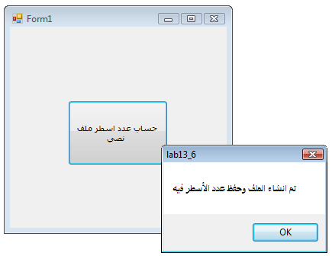
Public Class Form1

Private Sub Button1_Click(ByVal sender As System.Object, ByVal e As System.EventArgs) Handles Button1.Click
Dim line As String
Dim count As Integer = 0
FileOpen(1, "number.txt", OpenMode.Input)
Do Until EOF(1)
line = LineInput(1)
count += 1
Loop
FileClose(1)
FileOpen(1, "line.txt", OpenMode.Output)
PrintLine(1, count)
FileClose(1)
MsgBox("تم انشاء الملف وحفظ عدد الأسطر فيه")
End Sub
End Class
التمرين السابع :-
اكتبي برنامج يفتح ملفان نصيان يقوم البرنامج بدمج الملفين وإضافة نص وحذف نص وإيجاد طول الملف النصي ويبحث عن موقع كلمة في النص ويقوم بتحويل كافة احرف النص الى احرف كبيره ومن ثم يتم حفظ كل التعديلات في الملف النصي الاول .
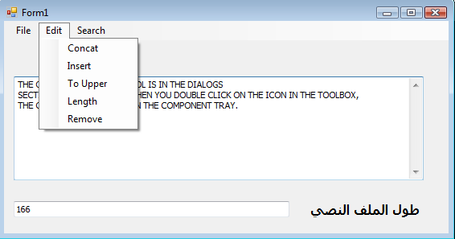
Public Class Form1
Dim alltext, str1, str2 As String
Private Sub OpenToolStripMenuItem_Click(ByVal sender As System.Object, ByVal e As System.EventArgs) Handles OpenToolStripMenuItem.Click
str1 = My.Computer.FileSystem.ReadAllText("file1.txt")
str2 = My.Computer.FileSystem.ReadAllText("file2.txt")
End Sub

Private Sub SaveToolStripMenuItem_Click(ByVal sender As System.Object, ByVal e As System.EventArgs) Handles SaveToolStripMenuItem.Click
FileOpen(1, "file1.txt", OpenMode.Output)
PrintLine(1, alltext)
End Sub

Private Sub ConcatToolStripMenuItem_Click(ByVal sender As System.Object, ByVal e As System.EventArgs) Handles ConcatToolStripMenuItem.Click
alltext = String.Concat(str1, str2)
TextBox1.Text = alltext
End Sub

Private Sub InsertToolStripMenuItem_Click(ByVal sender As System.Object, ByVal e As System.EventArgs) Handles InsertToolStripMenuItem.Click
alltext = alltext.Insert(4, "openfiledialog ")
TextBox1.Text = alltext
End Sub

Private Sub ToUpperToolStripMenuItem_Click(ByVal sender As System.Object, ByVal e As System.EventArgs) Handles ToUpperToolStripMenuItem.Click
alltext = alltext.ToUpper
TextBox1.Text = alltext
End Sub

Private Sub LengthToolStripMenuItem_Click(ByVal sender As System.Object, ByVal e As System.EventArgs) Handles LengthToolStripMenuItem.Click
TextBox2.Text = alltext.Length
End Sub

Private Sub IndexOfToolStripMenuItem_Click(ByVal sender As System.Object, ByVal e As System.EventArgs) Handles IndexOfToolStripMenuItem.Click
Dim word As String
word = InputBox("Plase Enter the Word")
MsgBox(alltext.IndexOf(word))
End Sub

Private Sub RemoveToolStripMenuItem_Click(ByVal sender As System.Object, ByVal e As System.EventArgs) Handles RemoveToolStripMenuItem.Click
Dim word As String
Dim loc, len As Integer
word = InputBox("Plase Enter the Word")
loc = alltext.IndexOf(word)
len = word.Length
alltext = alltext.Remove(loc, len)
TextBox1.Text = alltext
End Sub
End Class
التمرين الثامن :-
اكتبي برنامج يطلب من المستخدم
  - إدخال الاسم الأول والاسم الثاني في مربع نص.
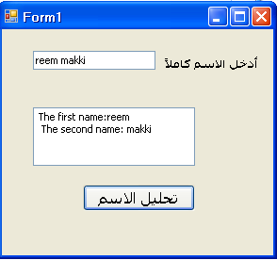
  - عند الضغط على الزر ”تحليل الاسم“ يطبع الاسم الأول منفصل عن الاسم الثاني .

Public Class Form1
Private Sub Button1_Click(ByVal sender As System.Object, ByVal e As System.EventArgs) Handles Button1.Click
Dim fullname, first, second As String
Dim n As Short
fullname = TextBox1.Text
n = fullname.IndexOf(" ")
first = fullname.Substring(0, n)
second = fullname.Substring(n + 1)
TextBox2.Text = "The first name:" & first & vbCrLf & " The second name: " & second

End Sub
End Class

